Gép szerkesztés és modellezés
2020.02.27
18.feladat: (Ora2Tolner_19.ipt)
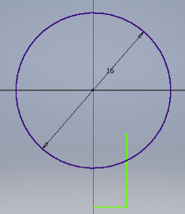
A reteszhorony megrajzolásának legegyszerűbb módja az hogy, megrajzoljuk a furatot, majd a horony felének vonalait. A kört metsző vonalat levágjuk (trim) majd a két vonalat tükrözzük. Ezt küvetően a méreteket megadjuk
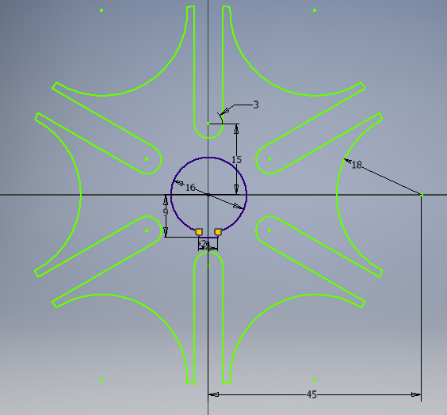
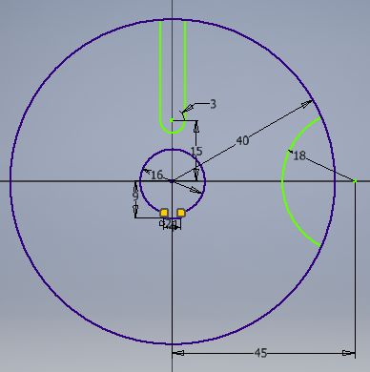
Ezt követően megrajzoljuk a lekerekített hornyot úgy, hogy először egy (R3) egykört pozícionálunk (R15) majd a negyedelő pontokból horizontális egyeneseket húzunk. A felesleges részeket levágjuk (Trim). Majd egy újabb (R18) kört rajzolunk jobb oldalon 45mm-re a középponttól és itt is a felesleget eltávolítjuk (trim).
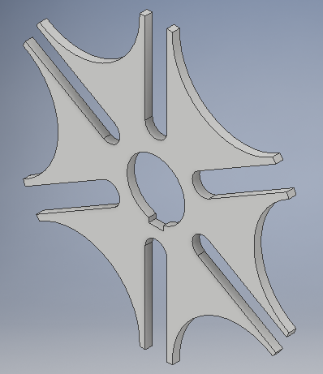
Ezt a műveletet követi a körkörös kiosztás. !Az asszocativitást feltétlen ki kell kapcsolni a későbbi vágás (Trim) miatt!

19.feladat: (Ora2Tolner_20.ipt)
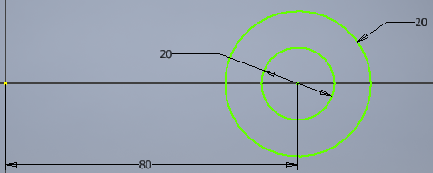
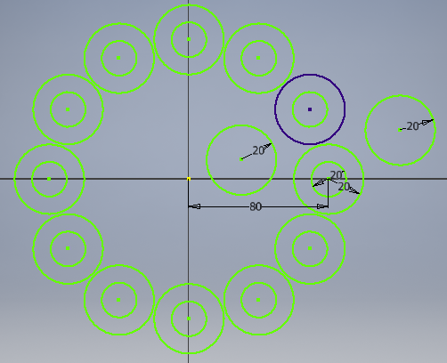
A feladatot úgy célszerű kezdeni, hogy megrajzolunk 2 kört osztókör távolságra.

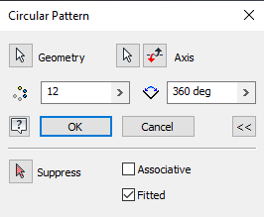
Ezt követően elvégezzük a körkörös kiosztást, úgy, hogy kikapcsoljuk azasszociativotást.
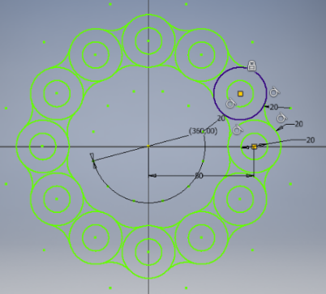
Rajzolunk két további segéd kört, amiket érintőkényszerrel rögzítünk a kiosztott körök közül kettőhöz (érdemes először azt a kört kiválasztani amit érinteni szeretnék és másodikként magát az érintőkört). Csakhogy, az érintőkényszer elmozdíthatja, a kiosztott körünk egyikét amely, nincs rendesen lefixálva. Ezért rözítenük kell egy horgony (lakat) kényszerrel a sötétkék kört.
Az érintő szerkesztés után a felesleges köríveket levágjuk és a fentiekhez hasonlóan elvégezzük körkörös kiosztást.
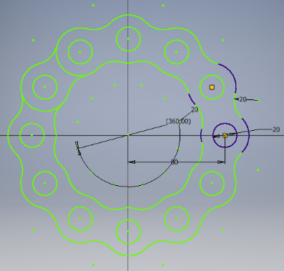
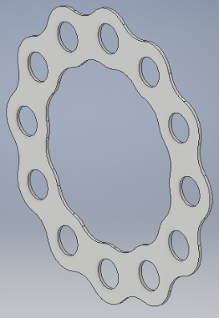
Végezetül a fennmaradó felesleges köríveket is levágjuk. (előfordulhat hogy elsőre nem vág, de más sorrend alkalmazásával menni fog)
20
.feladat: (Ora2Tolner_21.ipt)
Egy tengelyszimmetrikus alkatrész rajzát fogjuk elkészteni. Mivel elég sok lépcső van az alkatrészen, rengeteg a tévesztési lehetőség, ezét bemutatok pár trükköt, amivel egyszerűbbé lehet tenni a szerkesztést.
Először a hosszanti mérethálónak megfelelően párhuzamos eltolással helyezük el segédvonalakat. (Ehhez először át kell állni segédvonal rajzolásra ).
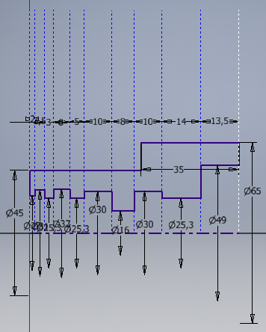
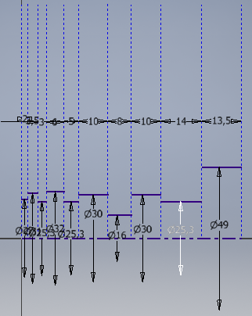
A függőleges vonalak között, vízszintes vonalakat helyezünk el egyelőre méretezés nélkül. (Ne felejtsük el kikapcsolni a segédvonal parancsot) A méretezés elött az alapvonalon szimmetriavonalat helyezünk el. (Erre a vonal típusra átmérő méretezést alkalmazhatunk, továbbá a forgástest definiálást is megkönnyíti).
A láncméretezést méretezést követően, a hiányzó függőleges vonalakt, a test még el nem készített éleit (méretezve) is megrajzoljuk
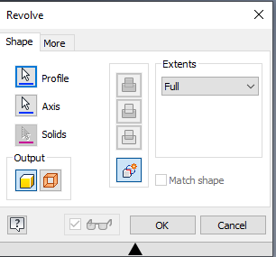
Forgástest készítésnél kijelöljük a testet és a szimmetria vonalat.
(Szimmetria vonal esetén automatikus felismerés)
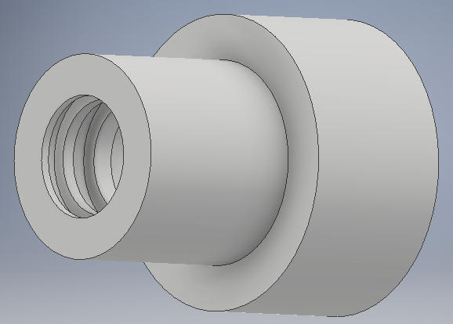

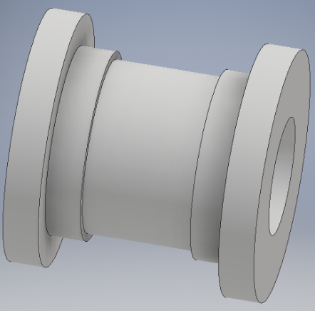
21.feladat: (Ora2Tolner_22.ipt) 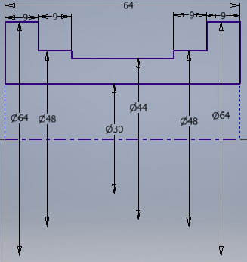

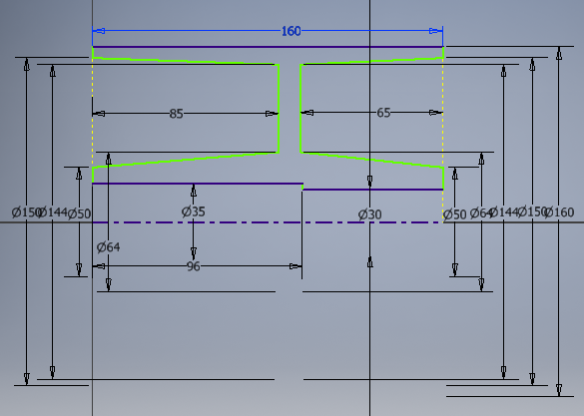
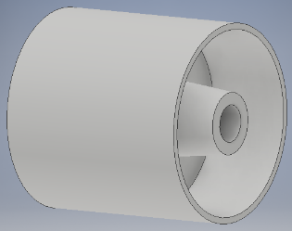
22/.feladat: (Ora2Tolner_23.ipt)

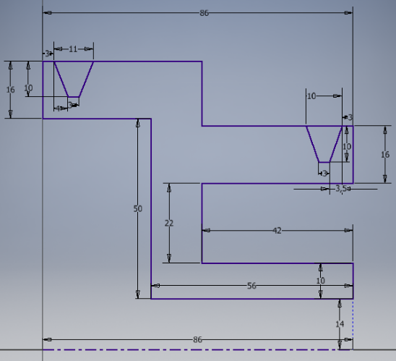
23.feladat: (Ora2Tolner_24.ipt)
Első lépésben megrajzoljuk az elnagyolt körvonalat, a szimmetriavonalat, és felvesszük a fő méreteket.
Az egyes szinteken megrajzolunk, a két különböző méretű ékszíj hornyot, majd, majd elvégezzük a vonal menti kiosztást úgy hogy kikapcsoljuk az asszociativitást.
